Проектная документация по объекту:

«Строительство индивидуального жилого дома на земельном участке с КН 50:00:0000000:00 по адресу: Московская область, Ленинский район, д. Иваново, д. 4»

Утверждаю:
Иванов И.И.

Введение

Проектная документация «Строительство индивидуального жилого дома на земельном участке с КН 50:00:0000000:00 по адресу: Московская область, Ленинский район, д. Иваново, д. 4» предусматривает строительство индивидуального жилищного строительства, предназначенного для ведения личного подсобного хозяйства.
В рамках настоящего Проекта представлены общие технические решения по строительству объектов проектирования, включая устройство инженерных коммуникаций, а также выполнена оценка воздействия планируемой деятельности на состояние водных биологических ресурсов и среду их обитания реки Битца.

Основание для разработки проектной документации.

Подготовка проектной документации осуществлена в соответствии с наличием ограничений (ЗОУИТ) на земельном участке площадью 10000 кв. м, кадастровый номер 50:00:0000000:00, категория земель - земли населенных пунктов, с видом разрешенного использования - для индивидуального жилищного строительства, расположенного по адресу: Московская область, Ленинский район, д. Иваново, д. 4 (на основании Градостроительного плана земельного участка № РФ-РФ-50-0-00-0-00-0000-00000 (ИЛИ уведомлении о наличии ЗОУИТ на земельном участке, выданном Администрацией Ленинского района/ приложением к уведомлению о начале строительства, выданном Администрацией Ленинского района))

Сведения о функциональном назначении объекта, характеристика планируемой деятельности и района производства работ.

Функциональное назначение объекта проектирования – индивидуальное жилищное строительство, предназначенное для ведения личного подсобного хозяйства и проживания.
Строительство объекта выполняется силами подрядной организации.
В административном отношении участок проектирования расположен в Московской области, Ленинский район, д. Иваново, д. 4.
В соответствии с Градостроительным планом земельного участка № РФ-50-0-00-0-00-0000-00000 (ИЛИ уведомлении о наличии ЗОУИТ на земельном участке, выданном Администрацией Ленинского района/ приложением к уведомлению о начале строительства, выданном Администрацией Ленинского района), территория проектирования и размещения объекта обременена водоохранной зоной реки Битца.
Графическая информация об объекте проектирования в увязке с границами водоохранной зоны реки представлена на следующей странице.
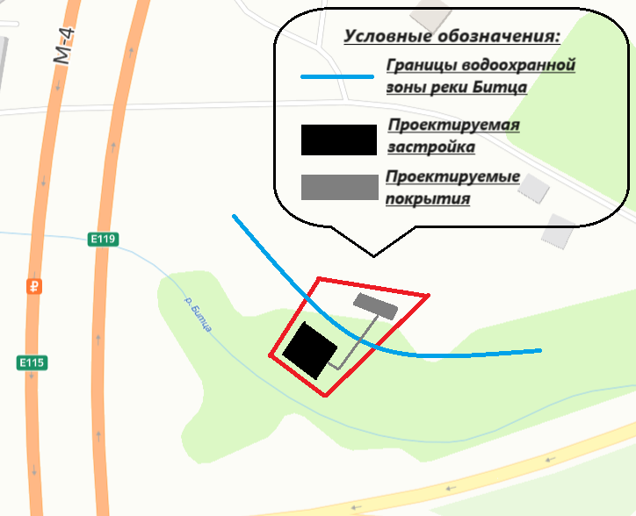

Архитектурно-планировочные решения и технико-экономические показатели индивидуального жилого дома.

- количество этажей (всего) - 1; в том числе, надземных – 1, подземных – 0;
- площадь застройки – 144 м²;
- высота дома – 5 м;
- площадь перспективных твердых покрытий и дорожек – 25 м²;
- общая площадь - 140,0 м².
Проектируемый жилой дом в плане прямоугольной формы, с размерами сторон по координационным осям 10000 и 8000 мм. Вход в дом осуществляется через террасу. В проектируемом жилом доме размещаются: кухня-гостиная, 3 спальни и санузел.
Проектируемый жилой дом выполнен по каркасной технологии из досок сечением 50-200х50 мм, с облицовкой внешних стен. Фундамент выполнен на свайном основании, в количестве 30 шт. Кровля – двускатная.

Инженерное обеспечение объекта на период строительства и на период эксплуатации.

Водоснабжение на период строительства на производственные и питьевые цели будет осуществляться привозной водой. Источником водоснабжения жилого дома на период эксплуатации является предусматривается собственная скважина.
Канализирование стройплощадки предусматривается за счет установки временного накопительного резервуара или биотуалета. По окончании строительства сточные воды откачиваются ассенизаторской машиной и вывозятся для утилизации специализированной организацией. Канализирование жилого дома на период эксплуатации предусматривает установку септика со сбором сточных вод в герметичный подземные резервуар. По мере заполнения резервуара предусматривается откачка и утилизация сточных вод ассенизаторской машиной.
Водоотведение поверхностных сточных вод с территории временных твердых покрытий стройплощадки предусматривается за счет устройства водоотводящих лотков, с отведением поверхностного стока во временные герметичные приемные емкости. Строительное водопонижение не предусматривается.

Снабжение строительной площадки и жилого дома электроэнергией предусматривается за счет технологического присоединения к централизованной поселковой сети 380/220В.
Поверхностные водные объекты рыбохозяйственного значения для целей забора воды и сброса сточных вод на период производства работ и эксплуатации жилого дома не используются.
Автомобильный транспорт, подвозящий строительные материалы к месту проведения работ, будет осуществлять подъезд к площадке разгрузки по существующей дороге.
Площадки стоянки автомобильной техники, используемой при строительстве, имеют твердые покрытия и расположены за пределами водоохранной зоны водного объекта. На период строительных работ предусматривается устройство твердых покрытий для передвижения строительной техники.
При строительстве жилого дома учитываются требования ст. 6 Федерального закона Российской Федерации от 03.06.2006 № 74-ФЗ «Водный кодекс Российской Федерации», с обеспечением общего доступа к водному объекту.
Размещение отвалов изымаемого грунта в пределах прибрежной защитной полосы водного объекта при строительстве не предусматривается. Весь изымаемый грунт вывозится с территории производства работ на полигон ТБО.
В период нереста рыб (с 1 апреля по 10 июня) предусматривается ограничение производства планируемых работ.

Меры по сохранению водных биологических ресурсов и среды из обитания.

Согласно п. 7 Методики определения последствий негативного воздействия при строительстве, реконструкции, капитальном ремонте объектов капитального строительства, внедрении новых технологических процессов и осуществлении иной деятельности на состояние водных биологических ресурсов и среды их обитания и разработки мероприятий по устранению последствий негативного воздействия на состояние водных биологических ресурсов и среды их обитания, направленных на восстановление их нарушенного состояния, утвержденной приказом Росрыболовства от 06.05.2020 № 238 № 238 (далее – Методика № 238), расчет размера вреда, причиненного водным биоресурсам, не производится при регулярно осуществляемой деятельности на водных объектах рыбохозяйственного значения, которая по ранее выполненным расчетам влечет потери водных биоресурсов менее 10 кг, а также деятельности, являющейся мерой по сохранению водных биоресурсов и среды их обитания.
Размещение и строительство индивидуальных жилых домов (садовых домов) в границах водоохранной зоны водных объектов рыбохозяйственного значения не приводит к потерям водных биоресурсов более 10 кг, при условии отсутствия забора воды из водного объекта или сброса сточных вод в водный объект.
Следовательно, до момента внесения изменений в действующее законодательство РФ в области рыболовства и сохранения водных биоресурсов, в части отсутствия необходимости проведения процедуры согласования осуществления деятельности по строительству индивидуальных жилых домов (садовых домов), при разработке мер по сохранения водных биоресурсов и среды их обитания в рамках документации, предоставляемой на согласование в МОКТУ Росрыболовства, следует руководствоваться вышеуказанным пунктом Методики № 238.
Таким образом, в случае, если мерами по сохранению водных биоресурсов и среды их обитания (Оценкой воздействия планируемой деятельности на биоресурсы и среду их обитания) предполагается нанесение минимального (менее 10 кг) ущерба, влияние данной деятельности на состояние водных биологических ресурсов и среду их обитания можно считать допустимым.
При проведении работ по строительству ИЖС, а также на период эксплуатации объекта ИЖС в границах водоохранной зоны водных объектов рыбохозяйственного значения обязуюсь учитываться требования ст. 6, 60, 65 Федерального закона Российской Федерации от 03.06.2006 № 74-ФЗ «Водный кодекс Российской Федерации».

Вывод.

Предусмотренные настоящей проектной документацией ограничения и условия проведения работ и эксплуатации индивидуального жилого дома позволяют сделать выводы о допустимости влияния планируемой деятельности на состояние водных биологических ресурсов и среду их обитания реки Битца.

